Tuần 23 : 06/04/2020 đến 11/04/2020
Môn Sinh học – lớp 9

Bài 28: PHƯƠNG PHÁP NGHIÊM CỨU DI TRUYỀN Ở NGƯỜI

Học sinh mở Link xem bài giảng: https://www.youtube.com/watch?v=YReOkEfqiks

A. MỤC TIÊU:
1. Kiến thức :
- -Sử dụng được phương pháp nghiên cứu phả hệ để phân tích sự di truyền 1 vài tính trạng hay đột biến ở người..
- Phân biệt được 2 trường hợp: sinh đôi cùng trứng và sinh đôi khác trứng.
- Hiểu được ý nghĩa của phương pháp nghiên cứu trẻ đồng sinh trong nghiên cứu di truyền từ đó giải thích được 1 số trường hợp thường gặp.
2. Kĩ năng :
- Rèn kỹ năng quan sát, kỹ năng thực hành, kỹ năng hoạt động nhóm.
- Tự tin khi trình bày ý kiến trước tổ, lớp, lắng nghe tích cực, trình bày suy nghĩ…tìm kiếm và xử lý thông tin SGK để tìm hiểu PP nghiên cứu DT người
3. Thái độ :
- Học sinh nghiêm túc tìm hiểu từ đó hiểu về di truyền người.
B. NỘI DUNG:
I. NHỮNG KHÓ KHĂN TRONG NGHIÊN CỨU DI TRUYỀN NGƯỜI
Việc nghiên cứu di truyền ở người gặp hai khó khăn chính:
+ Người sinh sản muộn, đẻ ít con.
+ Vì lí do xã hội, không thể áp dụng các phương pháp lai và gây đột biến.
→ Phương pháp nghiên cứu thích hợp: phương pháp nghiên cứu phả hệ và nghiên cứu trẻ đồng sinh.

II. CÁC PHƯƠNG PHÁP NGHIÊN CỨU DI TRUYỀN NGƯỜI
1. Nghiên cứu phả hệ
- Phả hệ là bản ghi chép qua các thế hệ.
- Phương pháp nghiên cứu phả hệ là phương pháp theo dõi sự di truyền của 1 tính trạng nhất định trên những người thuộc cùng 1 dòng họ qua nhiều thế hệ, người ta có thể xác định được đặc điểm di truyền (trội, lặn do 1 hay nhiều gen quy định, nằm trên NST thường hay NST giới tính) của tính trạng đó.
- Trong nghiên cứu phả hệ, người ta thường quy định một số kí hiệu sau:
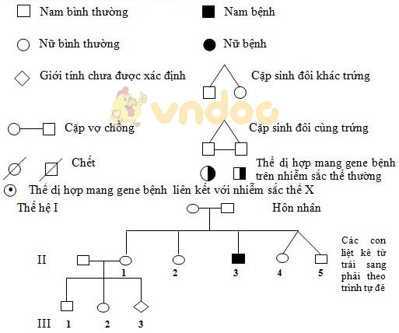
2. Nghiên cứu trẻ đồng sinh
- Trẻ đồng sinh là những trẻ cùng được sinh ra ở cùng 1 lần sinh.
a) Trẻ đồng sinh cùng trứng và khác trứng
Trẻ đồng sinh hay gặp là sinh đôi, có 2 trường hợp là:
+ Sinh đôi cùng trứng: cùng kiểu gen, cùng giới tính.
+ Sinh đôi khác trứng: khác kiểu gen, có thể cùng hoặc khác giới tính.
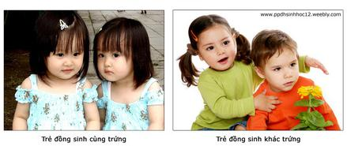
- Quá trình hình thành trẻ đồng sinh được thể hiện qua 2 sơ đồ sau:
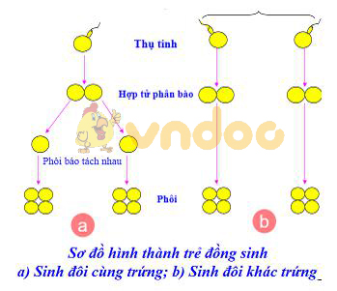
- Trẻ sinh đôi cùng trứng luôn cùng giới tính vì: trẻ sinh đôi cùng trứng được sinh ra từ cùng 1 hợp tử cùng một kiểu gen → luôn cùng giới tính.
- Trẻ đồng sinh khác trứng là những đứa trẻ cùng sinh ra trong 1 lần sinh nhưng từ những hợp tử (được tạo ra từ trứng và tinh trùng) khác nhau.

b) Ý nghĩa của phương pháp nghiên cứu trẻ đồng sinh
Nghiên cứu trẻ đồng sinh giúp người ta hiểu rõ vai trò của kiểu gen và vai trò của môi trường đối với sự hình thành tính trạng. Biết được tính trạng nào do kiểu gen quyết định là chủ yêu, tính trạng nào chịu ảnh hưởng của môi trường tự nhiên và xã hội.

C. CỦNG CỐ
* Câu hỏi trắc nghiệm:
Câu 1: Thế nào là phương pháp nghiên cứu phả hệ?
A. Phương pháp nghiên cứu những dị tật trong một gia đình qua nhiều thế hệ
B. Là theo dõi sự di truyền một tính trạng nhất định trên những người thuộc cùng một dòng họ qua nhiều thế hệ
C. Là theo dõi sự di truyền các tính trạng nhất định trên những người thuộc cùng một dòng họ qua nhiều thế hệ
D. Cả A và B

Câu 2: Tại sao phải dùng phương pháp phả hệ trong nghiên cứu di truyền người?
A. Phương pháp này đơn giản, dễ thực hiện, hiệu quả cao
B. Không thể áp dụng phương pháp lai và gây đột biến ở người
C. Người đẻ ít con và sinh sản chậm
D. Cả A, B và C

Câu 3: Việc nghiên cứu di truyền ở người gặp khó khăn hơn so với khi nghiên cứu ở động vật là do yếu tố nào sau đây?
A. Người sinh sản chậm và ít con
B. Không thể áp dụng các phương pháp lai và gây đột biến
C. Các quan niệm và tập quán xã hội
D. Cả A, B, C

Câu 4: Cho sơ đồ phả hệ tính trạng nhóm máu ở môt gia đình như sau:
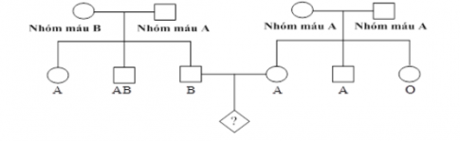
Biết rằng nhóm máu do 3 alen nằm trên NST thường quy định là IA, IB, IO trong đó có alen IA và IB có mức độ trội ngang nhau và trội hoàn toàn với alen IO. Tỷ lệ để nhóm máu của người ở thế hệ thứ 3 trong gia đình là nhóm máu O là:
A. 1/8
B. 1/4
C. 1/2
D. 1/16

Câu 5: Tại sao những người có quan hệ huyết thống trong vòng 4 đời không được lấy nhau?
A. Nếu lấy nhau thì khả năng bị dị tật ở con của họ sẽ tăng lên rõ rệt
B. Nếu lấy nhau sẽ bị dư luận xã hội không đồng tình
C. Nếu lấy nhau thì vi phạm luật hôn nhân và gia đình
D. Cả A và C

C. DẶN DÒ
- Học sinh ôn bài và làm bài tập vào vở, ghi nhớ kiến thức trọng tâm.
- Thông tin giáo viên nếu cần liên hệ:
Họ tên GV | Zalo | Email | Lớp phụ trách
Thầy Hùng | 0933933279 | trananhhungtn2@gmail.com | 9/1, 9/2, 9/4, 9/6, 9/8
Cô Thư | 0778073880 | kimthunguyen1989@gmail.com | 9/3, 9/5, 9/7, 9/9

